Výroční zpráva
za rok 2013
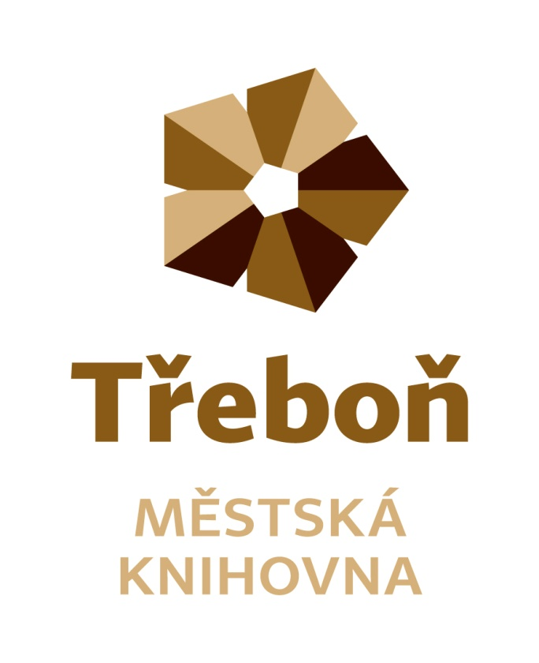
Chelčického 2
379 01 Třeboň
IČ 21551464
Statutární zástupce: Vlasta Petrová
Zřizovatel: město Třeboň

Obsah

Úvod…………………………………………………………………………………………………….3
Doplňování a zpracování knihovního fondu………………………………………………………..4
Služby………………………………………………………………………………………………5 - 6
Akce……………………………………………………………………………………………….7 - 14
Spolupráce……………………………………………………………………………………………15
Regionální funkce………………………………………………………………………………15 - 16
Výhled…………………………………………………………………………………………………16
Příloha……………………………………………………………………………………………17 -18

Úvod
Městská knihovna Třeboň, která byla do 31. 12. 2012 součástí Informačního a kulturního střediska města Třeboně, se na základě usnesení zastupitelstva města Třeboně ze dne 17. 12. 2012 stala od 1. ledna 2013 příspěvkovou organizací města s pobočkami v Branná, Břilice, Stará Hlína.
Poslání knihovny
- poskytování veřejných knihovnických a informačních služeb způsobem zaručujícím rovný přístup všem bez rozdílu
- propagace a podpora čtenářství
- výkon regionálních funkcí pro neprofesionální knihovny regionu Třeboňska
Zaměstanci knihovny
Fyzický stav zaměstnanců knihovny byl 4, přepočtený stav 3,5. Účetnictví a úklid zajišťují pro knihovnu zaměstnanci Městského úřadu Třeboň.
Organizační struktura
ředitelka

Oddělení regionálních služeb
Oddělení knihovních fondů

Oddělení služeb
- odd. pro dospělé čtenáře
- odd. pro děti
- studovna s čítárnou
- pobočky

Doplňování a zpracování knihovního fondu
Městská knihovna Třeboň i v roce 2013 doplňovala svůj fond nákupem od knižních distribucí s rabatem 28 – 35 %. Největším dodavatelem je Euromedia Group, k. s. Praha.
Přírůstek knihovních jednotek byl 2390. Náklady na pořízení knihovního fondu činily 469 136,03 Kč.
Knihovna jako každoročně využila grant Ministerstva kultury ČR „Česká knihovna“.
V celé knihovně proběhla revize knihovního fondu, ze kterého vyplynulo:
- Podle evidenčních podkladů by měl mít revidovaný fond 40 822 sv.
- Počet svazků na regále 31 173 sv.
- Počet svazků půjčených 9 514 sv.
- Počet svazků nezvěstných 135 sv.

Knižní fond knihovna nabízí prostřednictvím o-line katalogu, tematickými výstavkami, upoutávkami na Facebooku.
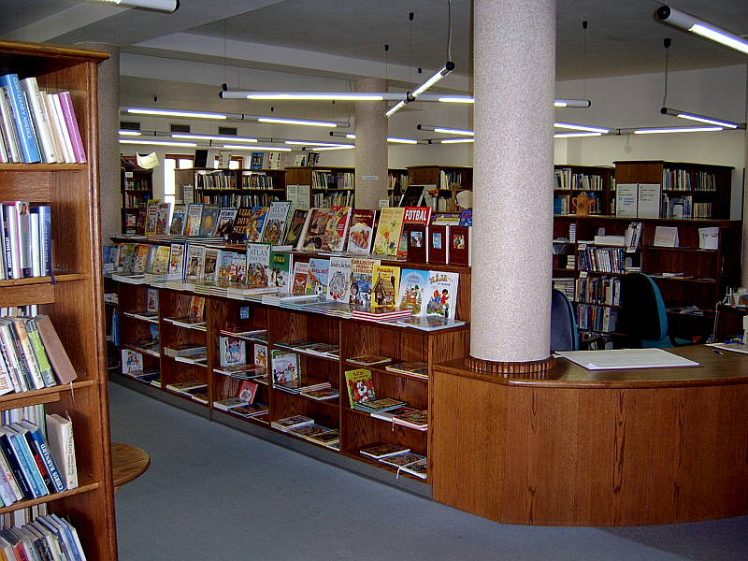
Služby knihovny

Městská knihovna Třeboň poskytuje své služby na těchto pracovištích:
- oddělení pro dospělé čtenáře
    - poskytuje knihovnické a informační služby dospělým čtenářům, meziknihovní výpůjční služby, přístup k internetu, akce pro veřejnost
- oddělení pro dětské čtenáře
    - poskytuje knihovnické a informační služby dětským čtenářům, přístup k internetu, nabízí programy podporující čtenářství, akce pro děti
- studovna
    - poskytuje informační služby, prezenční výpůjčky, reprografické služby, shromažďuje regionální literaturu
- pobočky Branná, Břilice, Stará Hlína
    - poskytují výpůjční služby

V roce 2013 bylo zaregistrováno 1575 čtenářů, z toho 430 čtenářů do 15 let. Mírné zvýšení nastalo připojením poboček ke knihovně. Ve stejném období bylo realizováno 86 480 výpůjček. Návštěvnost knihovny byla 54 812 uživatelů, oproti roku 2012 se zvýšila. Zvýšení se týkalo fyzických, ale i návštěvníků on-line služeb.
Oproti roku 2012 se zvýšil počet výpůjček periodik. Knihovna svým čtenářům poskytuje 85 titulů docházejících periodik. Převážná část jich je kupována z remitendního tisku.
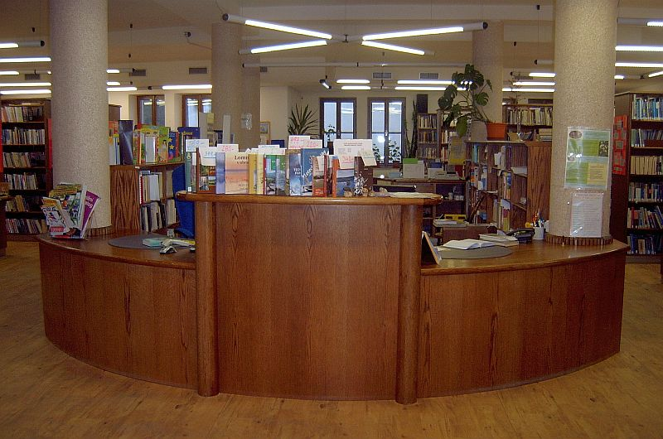

Provozní doba
Městská knihovna Třeboň rozšířila výpůjční dobu pro veřejnost na 36 hodin týdně.

Služby sociálních sítí
Městská knihovna Třeboň se svými uživateli komunikuje mj. prostřednictví sociální sítě Facebook

Studentské praxe
Knihovna spolupracuje s OA, SOU a SOŠ Třeboň a studentům druhých a třetích ročníků oboru cestovní ruch každoročně umožňuje praxi.

VISK 3
V rámci projektu Veřejné informační služby knihoven (VISK 3) byl knihovně poskytnut příspěvek na Podporu rozvoje vzdělávání veřejnosti a zkvalitnění technického vybavení knihovny ve výši Kč 30 000,-
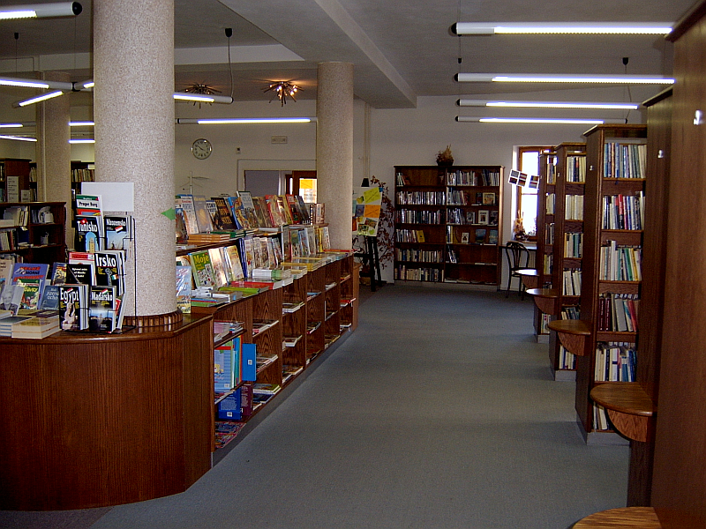

Akce knihovny
Městská knihovna Třeboň se zapojila do celostátních akcí:
- Březen měsíc čtenářů (pro veřejnost)
- Škola naruby (pro děti z družin - 1. třídy)
- Týden knihoven (pro veřejnost)
- Celé Česko čte dětem (pro děti z družin – 1. a 2. třídy), probíhá každý týden
- Virtuální univerzita třetího věku

Leden
- Putovní fotografická výstava k transformaci sociální služby Cestou změny ke kvalitě života
Únor
- Revize knihovního fondu
- Zahájení letního semestru VU3V – Život a dílo Michelangela Buonarotti

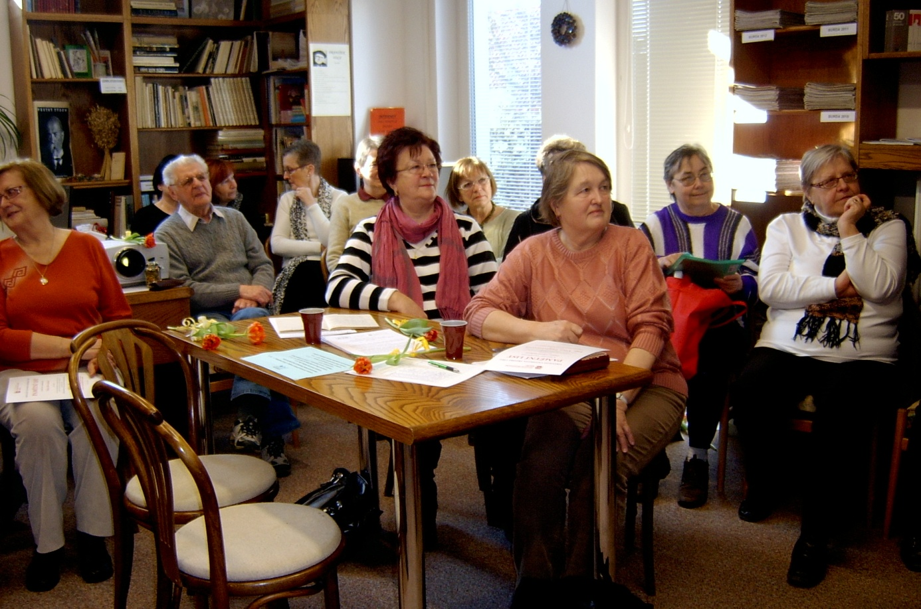

Březen
- Výstava Ochrana přírody a krajiny v České republice
- Slavnostní předání pamětních listů absolventům VU3V
- Výtvarná dílna pro děti – Zábavná abeceda
- Besedy pro děti s Ivonou Březinovou (určeno pro základní školy a gymnázium)
- Výstava o historii třeboňské knihovny
- Výstava Římovská pašijová cesta
- Vyhodnocení nejlepšího čtenáře dětského oddělení

Duben
- Noc s Andersenem (na námět knižní série Roberta Muchamore Cherub)

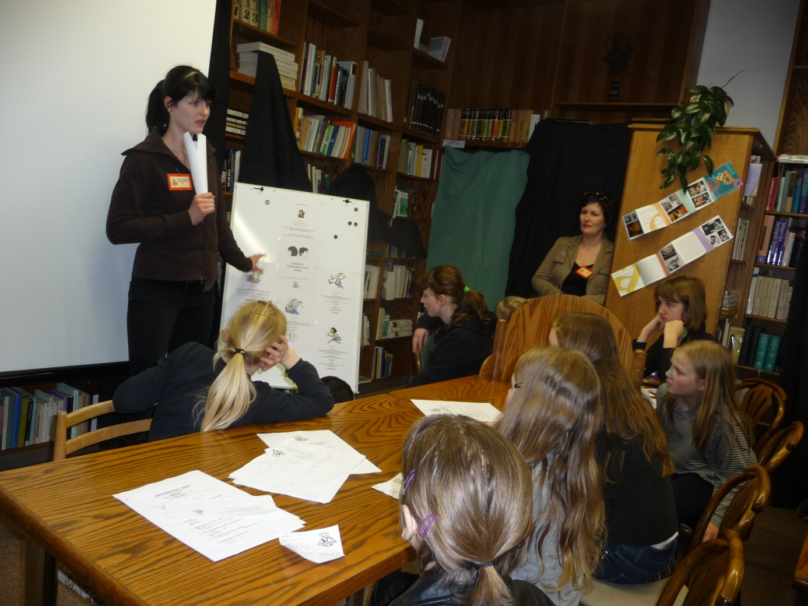

Květen
- Prodej levných knih pro veřejnost
- Beseda se zakladateli a pracovníky Domácího hospice Jordán v Táboře, ve spolupráci Občanským sdružením na podporu mobilního hospice na Třeboňsku
- Závěrečný seminář Virtuální univerzity třetího věku
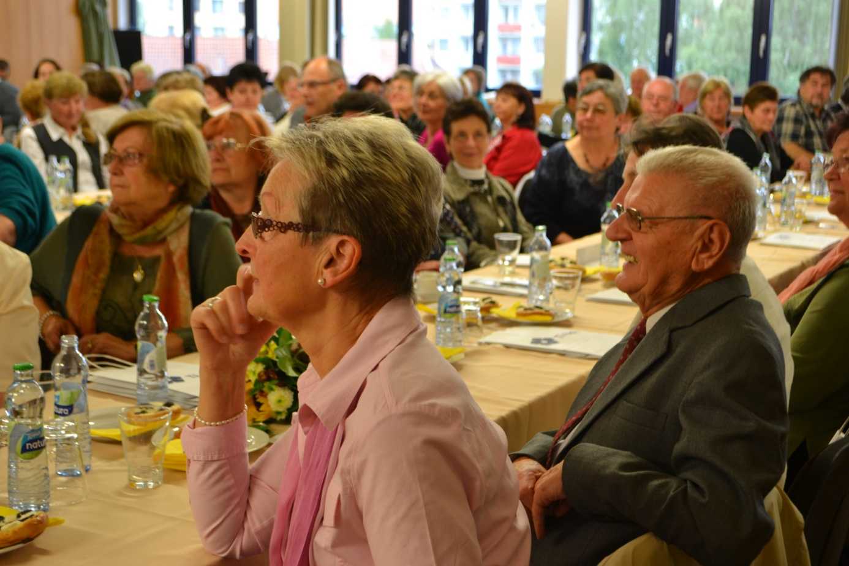
Červen
- Slavnostní předání čtenářských průkazů prvňáčkům
- Den krásy s Mary Kay – odpoledne pro ženy
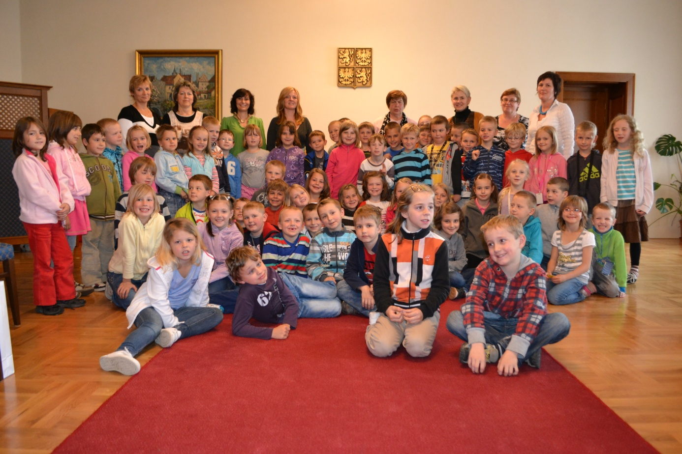

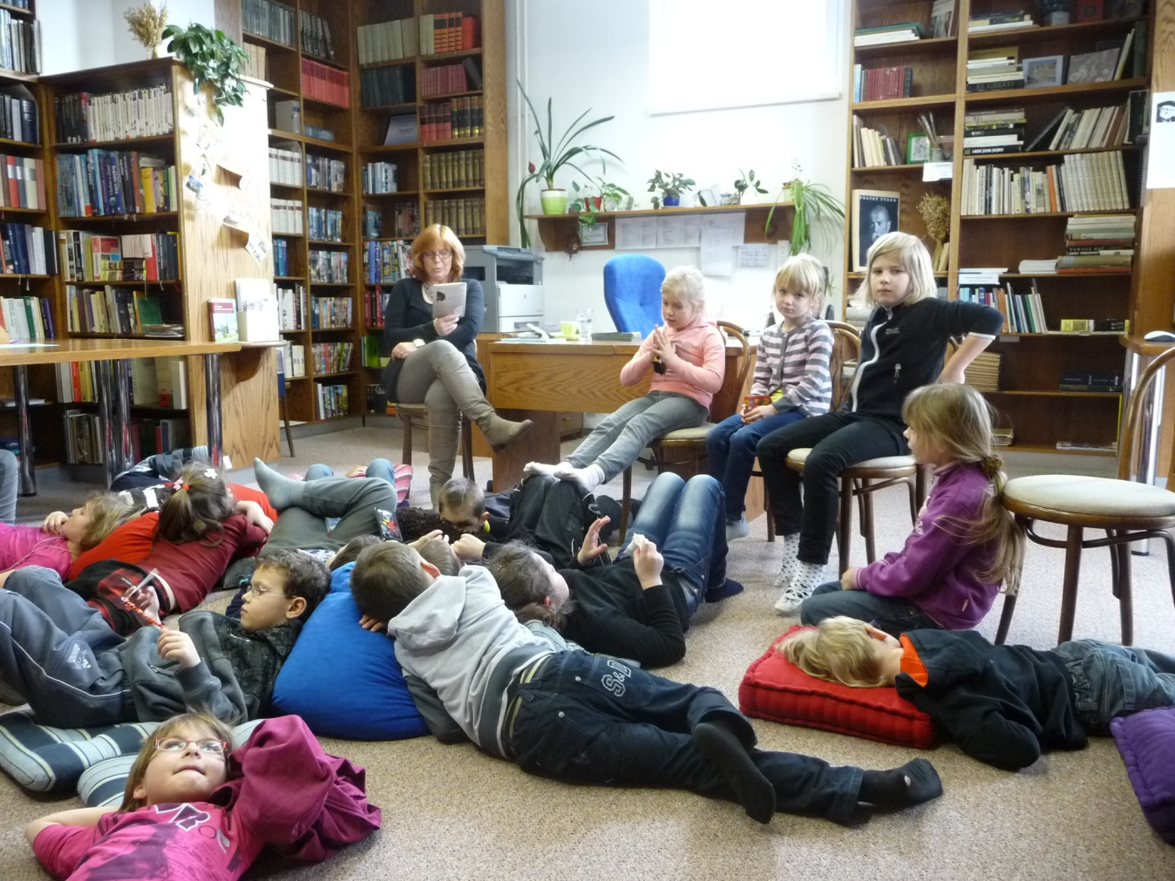
Červenec
- Pověstmi opředená Třeboň – předčítání z pověstí o Třeboni před knihovnou
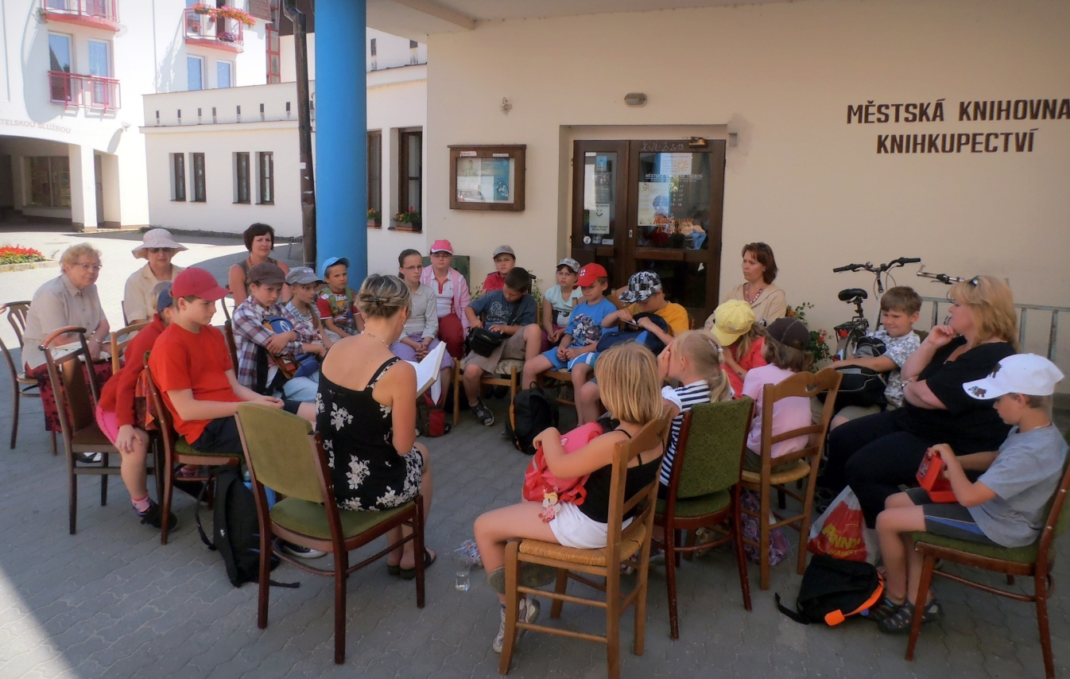

Září
- Univerzální zákony života – křest knihy Mirka Vojáčka

Říjen
- Tvoříme z papíru – tvůrčí dílna pro děti
- Přírodní zahradničení – přednáška Ing. Martina Charváta
- Autorské čtení Lucie Kukačkové a Warany Psavomorecké
- Návrat krále Šumavy – autorské čtení Davida Jana Žáka
- Zahájení zimního semestru VU3V – Hudební nástroje
- Výstava prací studentů OA, SOU a SOŠ Třeboň, obor módní návrhářství
- Módní přehlídka studentek
- Beseda s pediatrem MUDr. Martinem Gregorou

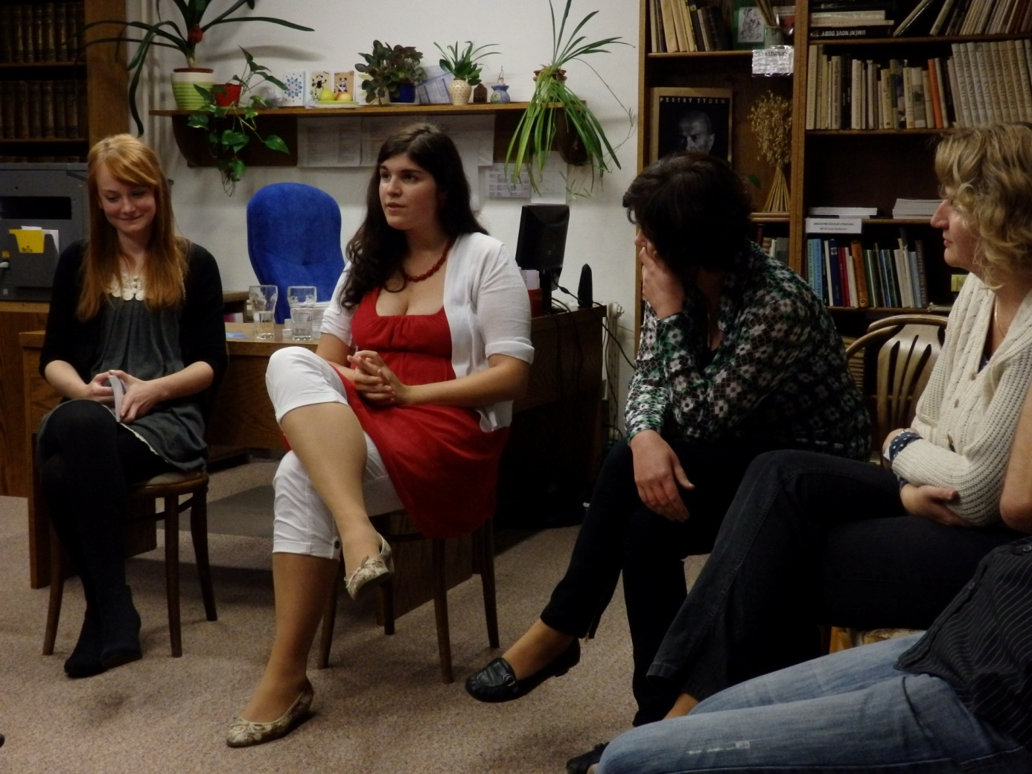
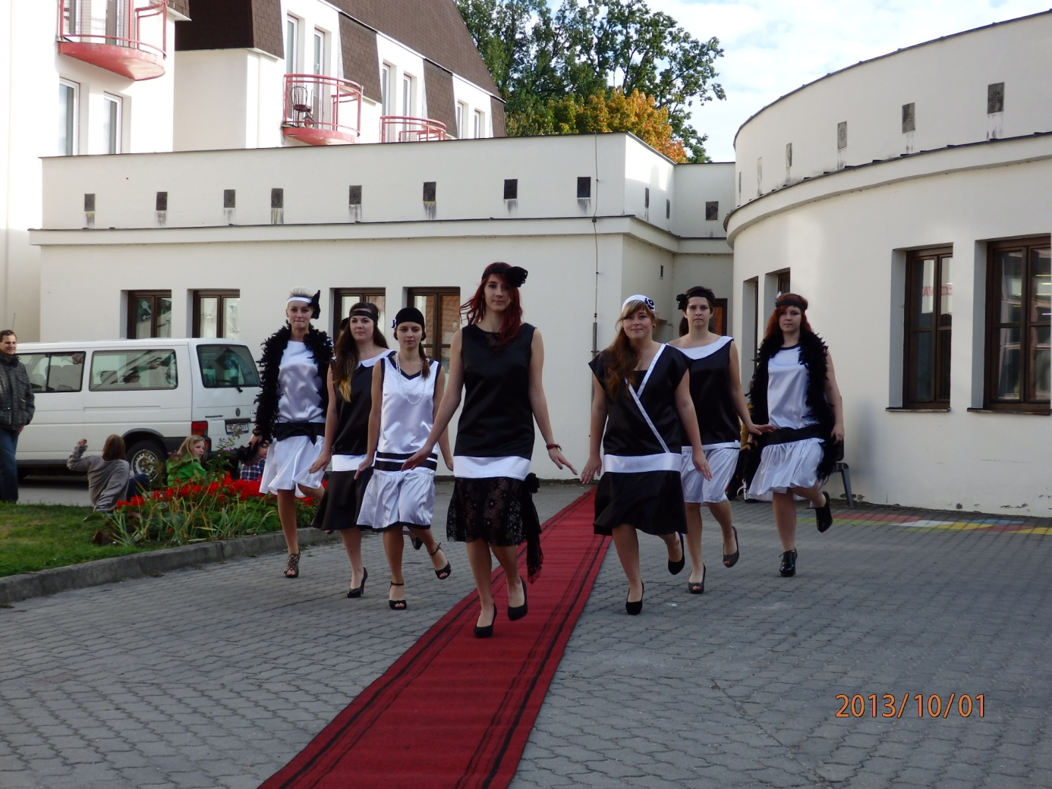
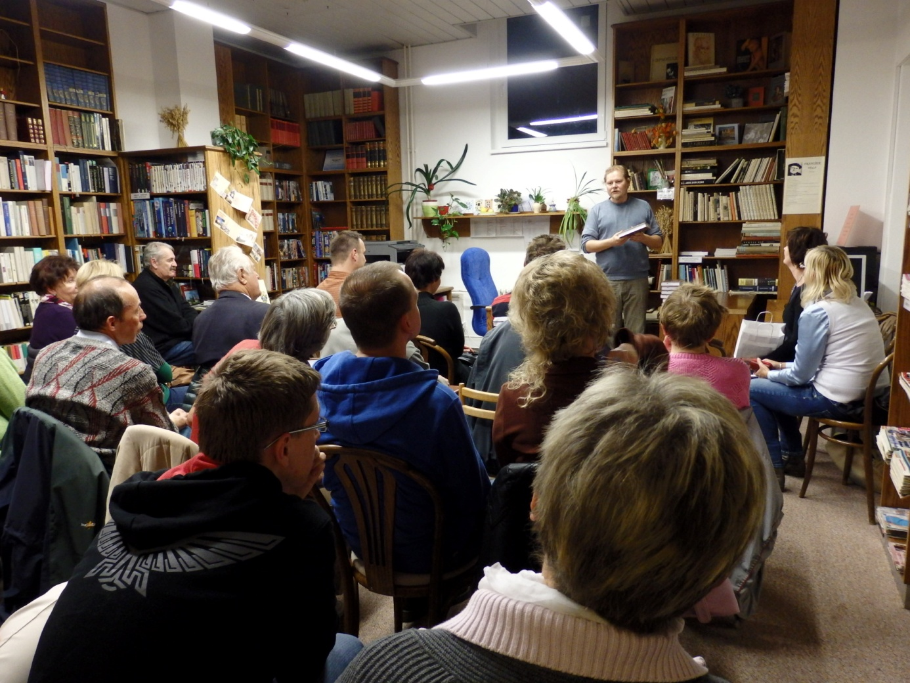

Listopad
- Hodinka zpívání – hudebně zábavný pořad divadla Hnedlevedle pro děti mateřských škol a 1. tříd základních škol
- Výstava obrazů Pavla Holešínského
- Kapřík Metlík – autorské čtení Jana Opatřila – pro žáky 3. a 4. tříd

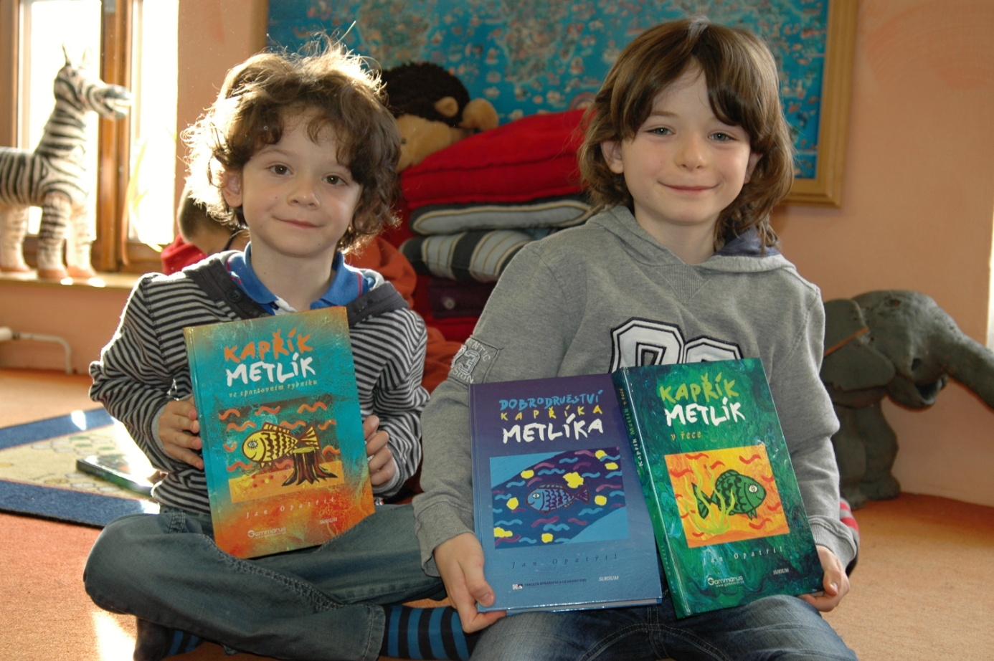

Prosinec
- Vánoční inspirace – výtvarná dílna
- Vánoční dílna pro děti
- Ach, ty boty – beseda o dětském (ne)obouvání
- Přednáška o neuropatii
- Prodej levných knih pro veřejnost
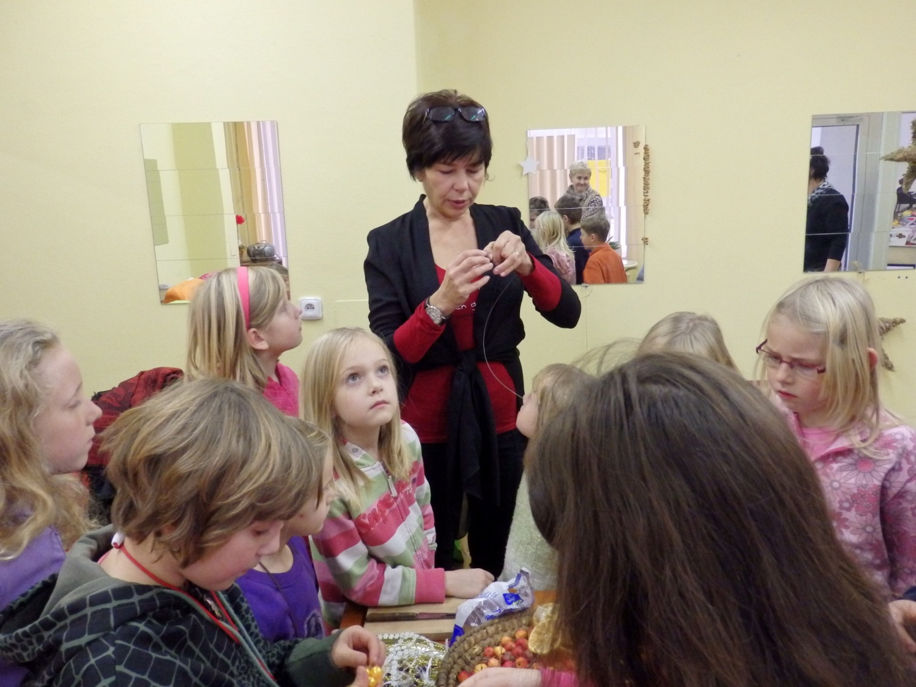
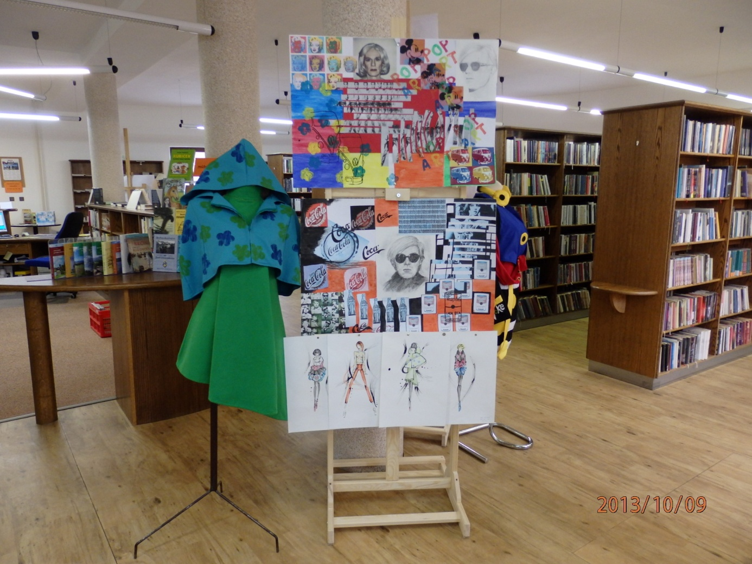

Spolupráce
- Město Třeboň – záštita místostostarostky nad velkými akcemi a účast na nich (předávání pamětních listů účastníkům VU3V, předávání čtenářských průkazů)
- MěÚ Třeboň, odbor kultury a cestovního ruchu, odbor finanční a majetkový
- Český nadační fond pro vydru
- Attavena o. p. s. České Budějovice – knihovna je partnerem projektu Podnikám a vynikám
- OA, SOU a SOŠ Třeboň – výstavy, módní přehlídky, praxe
- Základní škola Na sadech
- Základní škola Sokolská
- Gymnázium Třeboň
- Český nadační fond pro vydru – výstavy, přednášky
- Příbrazský Plaváček – společné akce pro děti
- Domov Pístina – domov pro osoby se zdravotním postižením
- Hospic sv. Kleofáše
- Česká zemědělská univerzita v Praze – provozně ekonomická fakulta - VU3V

Regionální funkce knihovny
Městská knihovna Třeboň je knihovnou pověřenou výkonem regionálních funkcí pro 17 neprofesionálních knihoven na Třeboňsku. Tato činnost je zajišťována úvazkem 0,5.
V roce 2013 bylo na Třeboňsku
- 16 neprofesionálních knihoven
- 1 jejich pobočka
Bylo provedeno
- 51 konzultací
- 64 metodických návštěv
- 2 revize
- 75 výměnných souborů s 3 905 svazky
Bylo zpracováno
- 333 knihovních jednotek nakoupených z prostředků obcí
- 656 knihovních jednotek do výměnného fondu knihovny
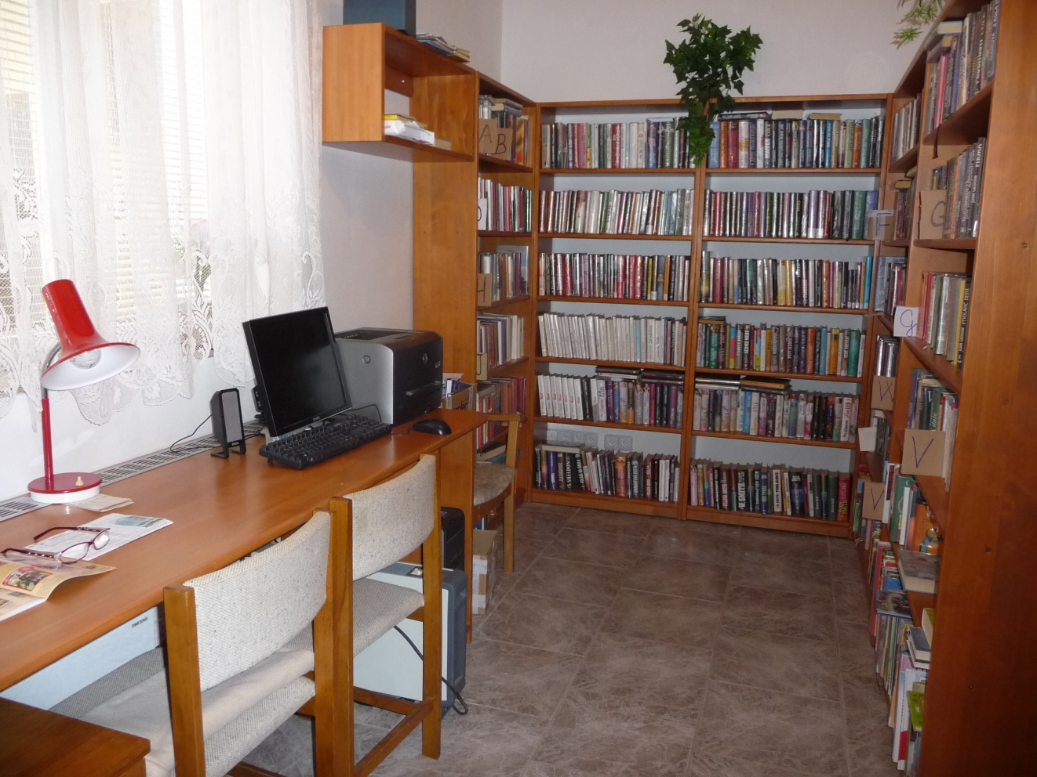
Obecní knihovna Hamr

Výhled

- V roce 2014 bude mít knihovna výročí 120 let od svého založení, s tím budou spojeny akce pro veřejnost
- Pro čtenáře připraví nové služby: ANOPRESS
SMART katalog
- V případě, že bude podpořen projekt v rámci Knihovna 21. století – doplní zvukové knihy
- Zlepšení technického vybavení knihovny – nové počítače

Zpracovala:
Vlasta Petrová, ředitelka MěK Třeboň
Třeboň 31. ledna 2014

